Зачеты по алгебре для 8-го класса
Зачет по теме: " Неравенства".
Обязательная часть.
I. Решите неравенство:
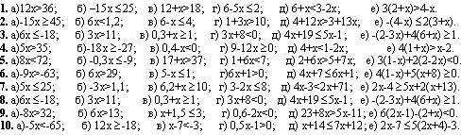
II. Решите систему неравенств:
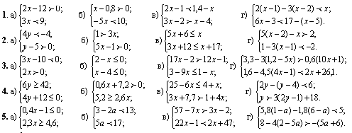
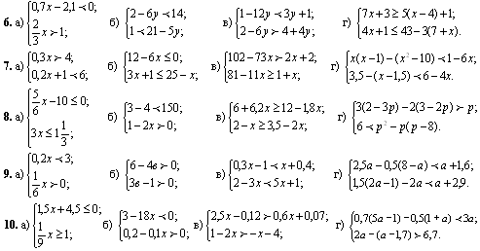

III. Решите уравнение:
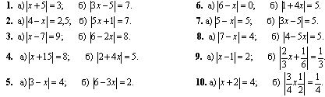
IV. Решите неравенство:
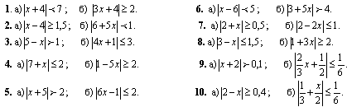
Дополнительная часть:
V. Решите двойное неравенство:
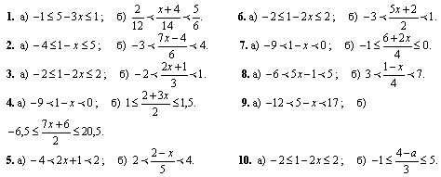
VI. Решите неравенство: 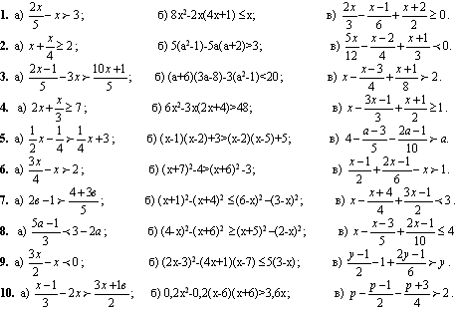

VII. Решите систему неравенств:
